Persbericht
Dornbirn, januari 2012

Zo wordt shoppen leuk
Modehuis Vockeroth maakt gebruik van moderne LED-technologie

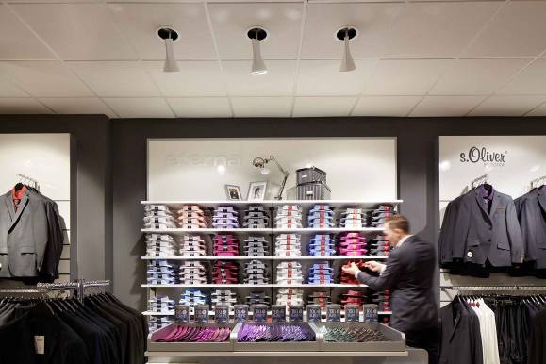
Als een van 36 filialen toont Modehuis Vockeroth in Nordhausen zich sinds kort in een nieuw licht. Een modern LED-lichtconcept plaatst het bijna 1400 m² grote verkoopoppervlak vakkundig in scène. Zaakvoerder Joachim Vockeroth geeft meer uitleg: “We wilden met een modern verlichtingsconcept enerzijds onze klanten meer comfort en een authentieke maar toch ook boeiende presentatie van onze koopwaar bieden maar tegelijk ook het energieverbruik doen dalen. Het door Zumtobel ontwikkelde lichtconcept was voor ons de optimale oplossing om beide aspecten te realiseren.”

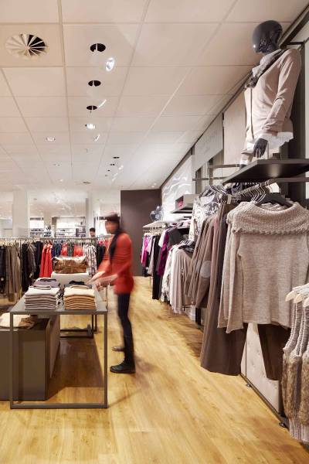
Met de nieuwe lichtoplossing spaart het filiaal in vergelijking met een shopverlichting met conventionele lampen 25 procent van de energiekosten uit. Tegelijk dalen de werkingskosten omdat de leds bij een levensduur van 50.000 uur een nagenoeg onderhoudsvrije werking garanderen. Door de integratie van de Stable White technologie (met een speciale mengkamer) in haar LED-armaturen garandeert Zumtobel bovendien dat de hoge lichtkwaliteit over de hele levensduur stabiel blijft. “Wanneer men met al deze aspecten rekening houdt, hebben we een relatief korte afschrijvingstijd van ca. vier jaar. Dat heeft ons van het nut van de investering overtuigd.”, zo besluit Joachim Vockeroth.

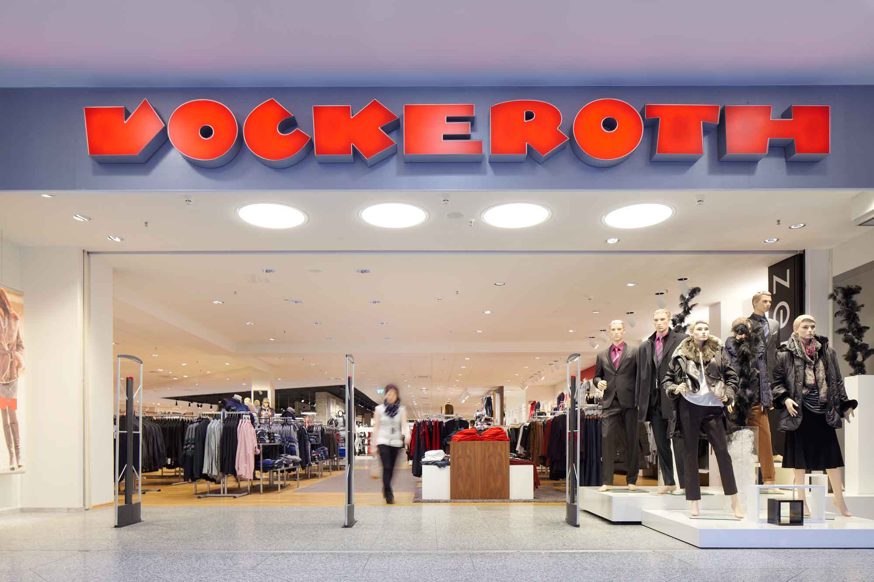
Al van aan de buitenkant komt het volledig gerenoveerde Modehuis naar voorbijgangers toe vriendelijk en uitnodigend over. Daarvoor zorgen grote, in het plafond ingewerkte ronde armaturen, die hun zacht licht over de hele inkomzone uitstralen. Tegelijk plaatsen LED-spots en downlights binnen in de moderne, licht gehouden verkoopruimte punctuele lichtaccenten die mensen nieuwsgierig maken naar de daar getoonde artikelen. De combinatie van tweedimensionaal en diffuus licht zorgt voor boeiende contrasten. Doordat de LED-downlights de vanuit de ingang vertrekkende hoofdgang volgen, sturen ze de blikken van potentiële klanten automatisch tot diep in de ruimte. De op de ruimtelijke structuur afgestemde verlichting neemt zo tegelijk een voor klanten aangename oriënterende functie op zich.

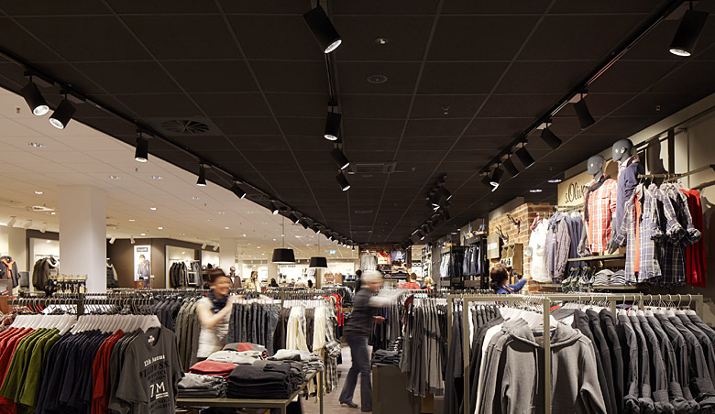
De in verschillende zones gegroepeerde dames- en herenmode vroeg om een geaccentueerde verlichting zodat elk kledingstuk van sportieve jeans, bontgekleurde rokken over elegante hemden tot de wat aparte Young Fashion accessoires goed tot zijn recht komt. Deze eis vervulde Zumtobel met de nog jonge LED-spotserie Iyon en het lichtsysteem Cardan LED. Het stijlvolle design van de Iyon spot herbergt een innovatief lens-/reflectorsysteem dat een precieze en homogene accentverlichting met verschillende uitstralingskarakteristieken mogelijk maakt. Met een stabiele, warm witte kleurtemperatuur van 3000 K en een uitstekende kleurweergave van Ra > 90 accentueren de LED-spots de verschillende kleuren van de stoffen en halen ze deze met een verfrissende authenticiteit en natuurlijkheid naar voor.

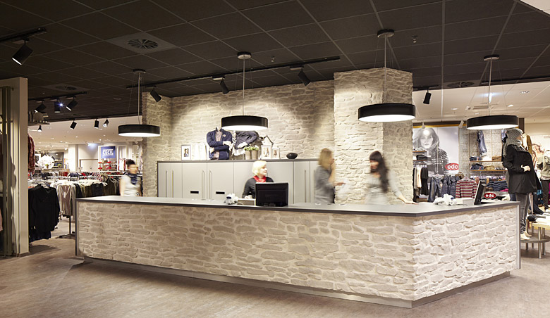
Ook aan de kassa’s werd gekozen voor een op het interieur afgestemd armatuurdesign met een homogene basisverlichting. Zoals aan de ingang zijn ook boven de kassatoonbanken gependelde ronde armaturen gebruikt. Om het merkimago optimaal te onderstrepen, werden deze geleverd met een zwart omrande armatuurbehuizing zodat ze mooi bij het donkere rasterplafond passen en elegant contrasteren met de stenen optiek van de toonbanken. Met zijn zachte vormen is de ronde armatuur van Zumtobel ONDARIA uitstekend geschikt voor deze representatieve ruimte.

Bij een globaal verlichtingssysteem mag uiteraard ook de nood- en vluchtwegverlichting niet ontbreken. De hier gebruikte LED-spots Resclite zijn in het dagelijkse leven omwille van hun compacte vorm nauwelijks zichtbaar maar zorgen in geval van nood met een zichtbaarheidsafstand tot 23 meter en een minimaal aangesloten vermogen van slechts 5 Watt voor een veilige geleide. Voor een goed en zeker gevoel zorgen ook de vluchtwegarmaturen Comsign, die zich met hun discrete opbouw uit transparant acrylglas en geanodiseerd aluminium harmonieus in de representatieve omgeving integreren.
Zumtobel. Het licht.

Projectinformatie: Modehuis Vockeroth, Nordhausen/D
Bouwheer: Bekleidungshäuser K. Vockeroth GmbH, Melsungen/D
Elektrostudie en -installatie: Electronic ELT GmbH, Nordhausen-Salz/D
Lichtoplossing: Zumtobel
Inbouwarmatuur ONDARIA, LED-downlight PANOS INFINITY, LED-spot IYON, veiligheidsarmatuur RESCLITE, vluchtwegarmatuur COMSIGN

Beeldonderschriften:

Foto 1: De LED-spots Iyon accentueren de getoonde koopwaar en sturen zo de aandacht van de bezoekers.

Foto 2: Dankzij de moderne LED-verlichting van Zumtobel wordt in vergelijking met vroeger tot 25% van de energiekosten uitgespaard.

Foto 3: Het filiaal verwelkomt zijn bezoekers aan de ingang met uitnodigend licht.

Foto 4: Perfect afgestemd op de kleur van het plafond garanderen de LED-spots van Zumtobel een contrastrijke shopverlichting.

Foto 5: Licht en merkidentiteit zorgen ook aan de kassa’s voor een harmonieus samenspel.

Bijkomende informatie:

Zumtobel Lighting GmbH
Nadja Frank
PR Manager
Schweizer Strasse 30
A-6850 Dornbirn

Tel. +43-5572-390-1303
Fax.+43-5572-390-91303
nadja.frank@zumtobel.com
www.zumtobel.com
Publicatie gratis met vermelding van: Zumtobel

